KR Compiler Android IDE Benutzerhandbuch
Rust und Go für Android Windows und Linux
Version 4.0.0 | Stand 15. Oktober 2026
Dieses Handbuch führt von der Projektvorlage bis zur fertigen APK, EXE oder ELF-Datei. Die Bildschirmaufnahmen zeigen die tatsächlich installierte Version 4.0.0.
Rust und Go wurden als Konsolen- und GUI-Projekte für Android ARM64, Windows x64 und Linux x64 auf einem echten Android-Gerät geprüft.

Schnellstart
- KR Compiler öffnen und im Menü Neues Rust-/Go-Projekt wählen.
- Rust oder Go sowie Konsole oder GUI mit SDL3 auswählen.
- Projektname eingeben und das Projekt erstellen.
- In der Build-Ansicht Android APK, Windows EXE oder Linux auswählen.
- Kompilieren antippen und das Ergebnis unter Artefakte öffnen.
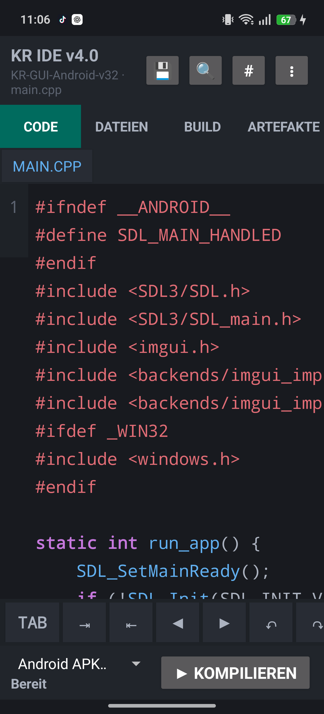 | 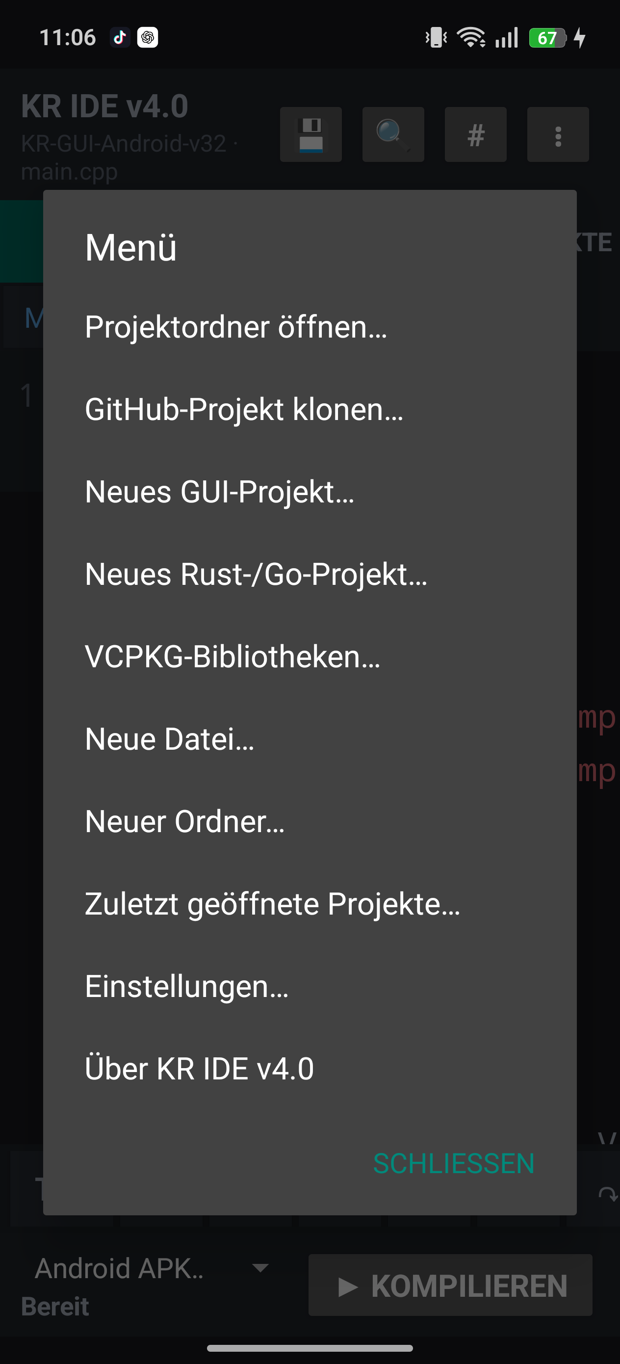
Startansicht der KR IDE v4.0 | Projektmenü mit Rust und Go

Projektart auswählen
Der Assistent bietet vier vorbereitete Projekttypen. Jede Vorlage enthält einen kleinen, sofort baubaren Quelltext und die benötigten Metadaten für alle drei Zielsysteme.
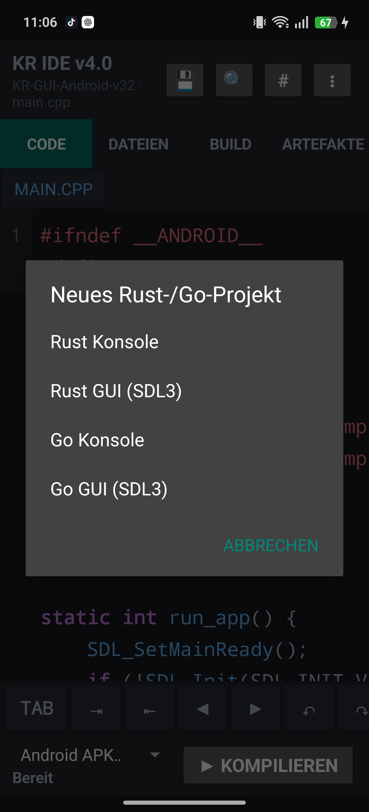 | 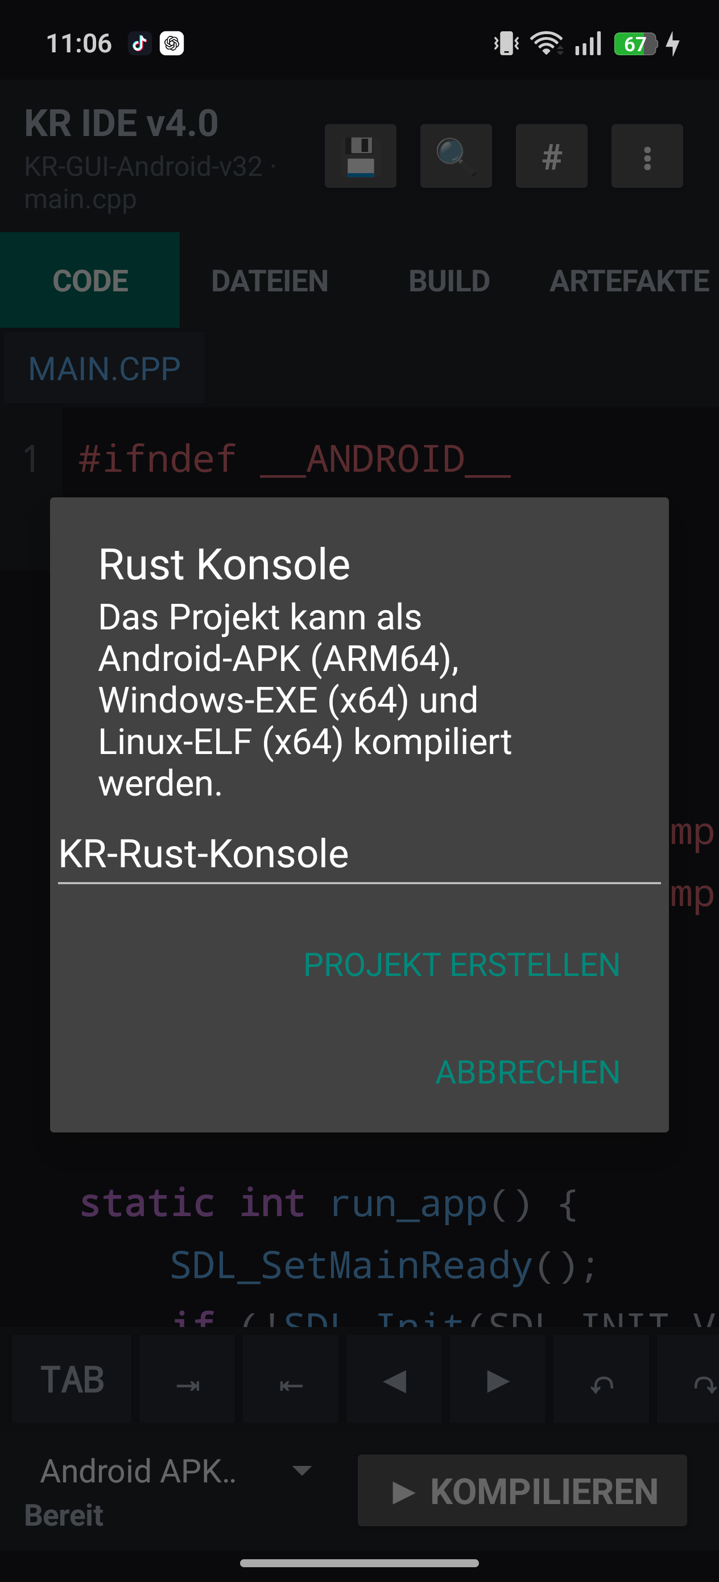
Rust und Go als Konsole oder GUI | Projektname und Zielhinweis

Vorlage | Dateien | Ergebnis
Rust Konsole | Cargo.toml und src/main.rs | Textausgabe
Rust GUI | Cargo-Projekt und SDL3-Kennzeichnung | Grafisches Fenster
Go Konsole | go.mod und main.go | Textausgabe
Go GUI | Go-Modul und SDL3-Kennzeichnung | Grafisches Fenster

Zielsystem auswählen
Der Quelltext bleibt im selben Projekt. Nur die Zielauswahl in der Build-Ansicht wird geändert. Android erhält eine signierte APK, Windows eine EXE und Linux eine ELF-Datei.
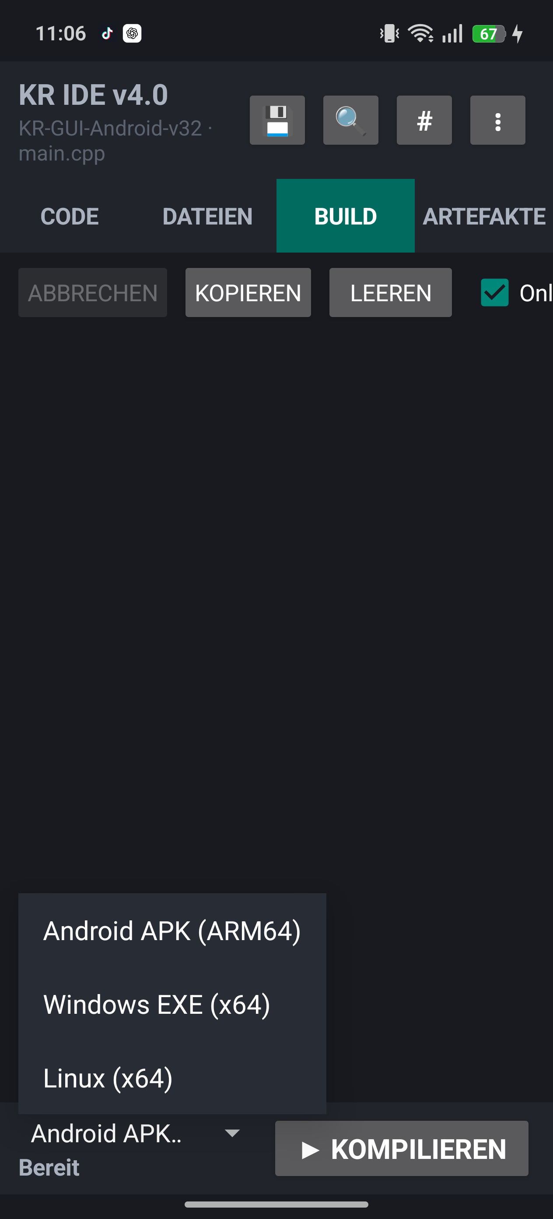
Zielauswahl für Android Windows und Linux
Ziel | Ausgabe | Verwendung
Android APK ARM64 | projekt-android-arm64.apk | Direkt auf dem Gerät installieren
Windows EXE x64 | programm.exe | Auf Windows x64 kopieren und starten
Linux x64 | programm | Ausführungsrecht setzen und starten

Konsolenprogramme prüfen
Die beiden Konsolenvorlagen zeigen beim Start die verwendete Sprache und bestätigen, dass Android, Windows und Linux denselben Quelltext verwenden.
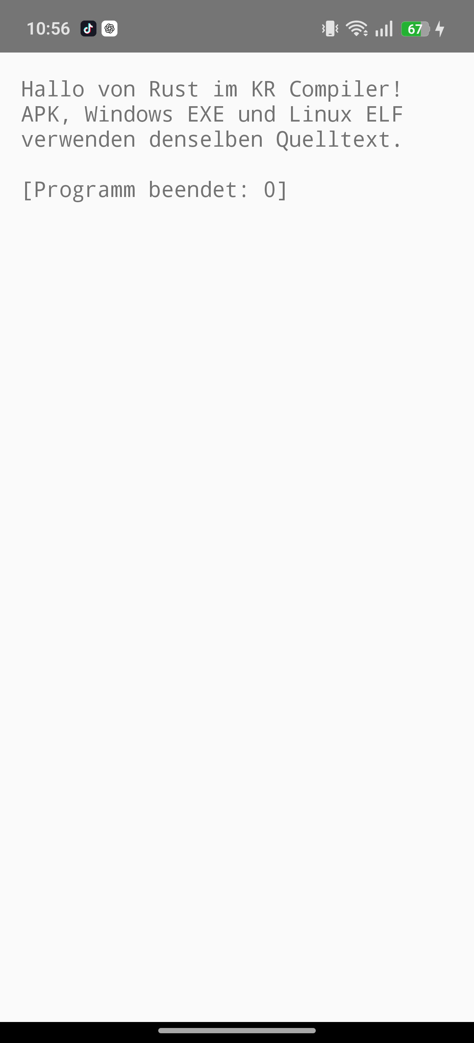 | 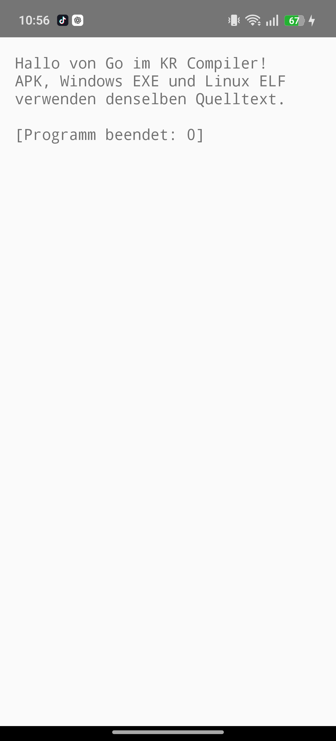
Rust-Konsolenprogramm auf Android | Go-Konsolenprogramm auf Android

Grafische Programme prüfen
Die GUI-Vorlagen öffnen eine native SDL3-Zeichenfläche. Rust verwendet im Beispiel Türkis, Go Blau. Dadurch ist ohne zusätzliche Schriftbibliothek sofort erkennbar, dass Fenstererstellung und Darstellung funktionieren.
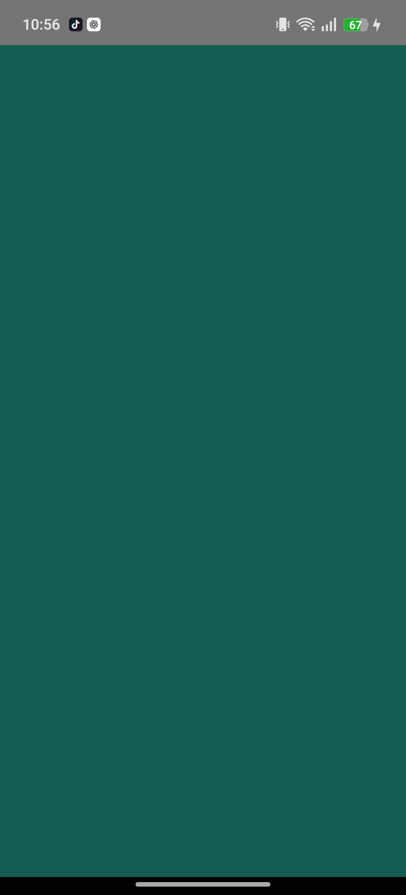 | 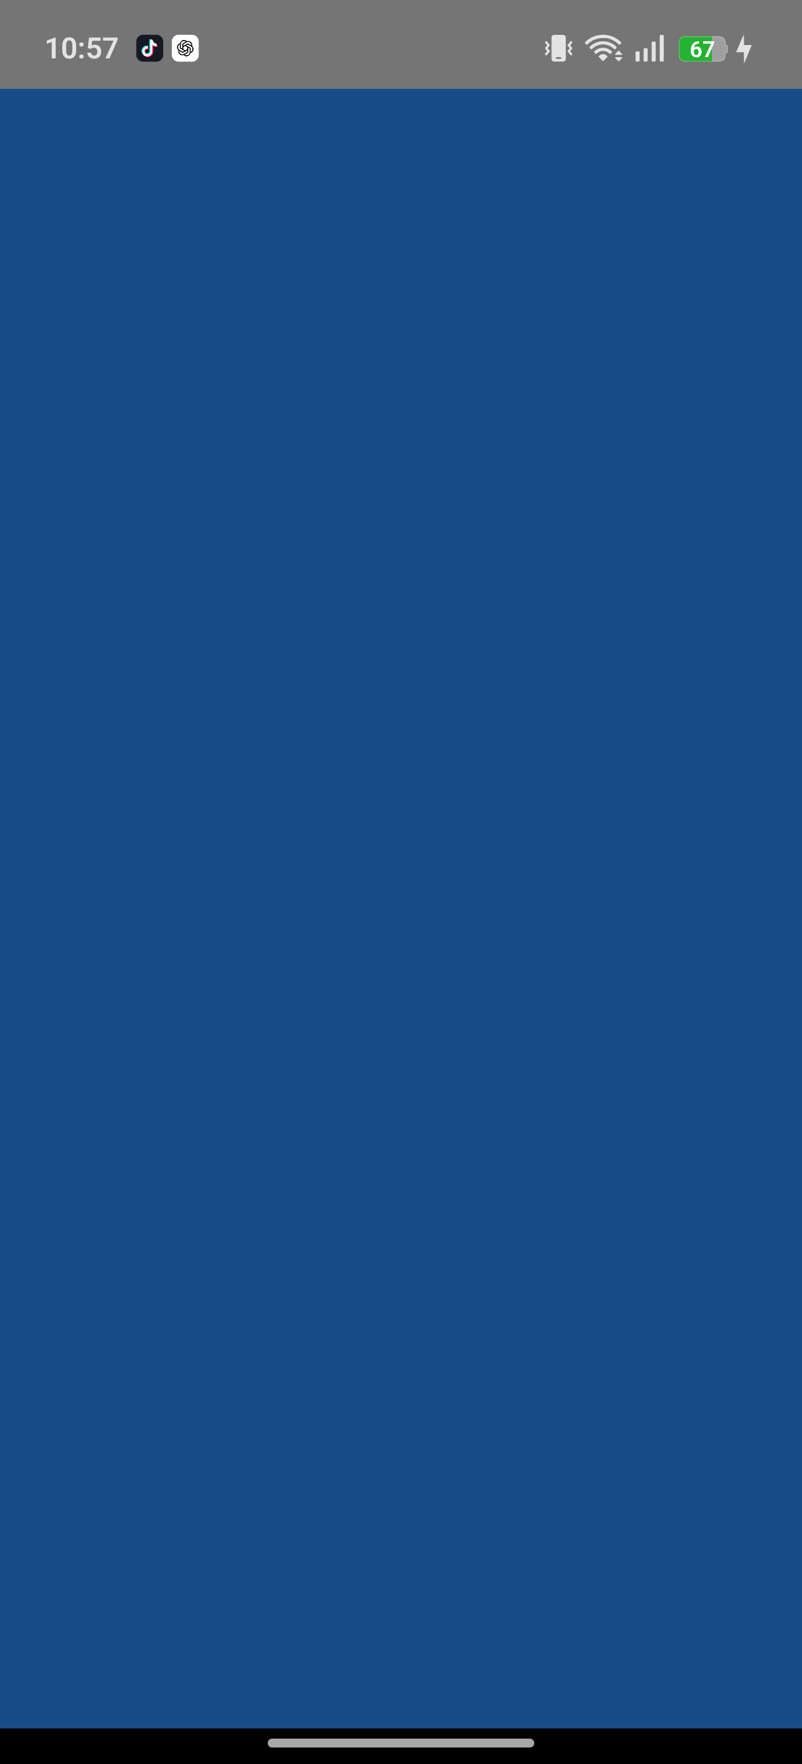
Rust-GUI mit SDL3 auf Android | Go-GUI mit SDL3 auf Android

C++ GUI und vcpkg
Die vorhandene C++-GUI-Funktion bleibt unverändert verfügbar. Neues GUI-Projekt erzeugt eine SDL3- und Dear-ImGui-Vorlage. VCPKG-Bibliotheken verwaltet weitere portable Abhängigkeiten im Projektmanifest. Diese Projekte können ebenfalls für Android, Windows und Linux gebaut werden.

KR Unified Language (.kr) Vorlagen
Mit Version 4.0 können neue Projekte in der KR Unified Language (.kr) erstellt werden. Innerhalb einer einzigen .kr-Datei werden C++20, Rust und Go frei kombiniert. Die IDE bietet vier Vorlagen:
KR Vorlage | Sprachkombination | Typ
KR Konsole | C++ / Rust / Go | Konsolenprogramm
KR GUI mit SDL3 | C++ / SDL3 | Grafisches Fenster
KR Sprachfusion Konsole | C++20 + Rust + Go | 3-Sprachen Kreuzaufrufe
KR Sprachfusion GUI | C++20 + Rust + Go + SDL3 | 3-Sprachen GUI

Querformat und TV Spiegelung
Beim Drehen des Geräts ordnet Version 4.0 Kopfzeile und Arbeitsbereiche kompakter an. In der Codeansicht wird die untere Build-Leiste bei geringer Höhe ausgeblendet; über den Bereich Build ist sie weiterhin erreichbar. Damit bleibt der Editor auf einem gespiegelten Fernseher nutzbar.

Fehlerbehebung
Problem | Lösung
Erster Build dauert lange | Rust- und Go-Werkzeuge werden geprüft; Rust baut beim ersten Desktopziel zusätzlich die Standardbibliothek.
Installation wird blockiert | Android die Installation aus KR Compiler erlauben.
Andere Runner-Signatur | Das ältere Beispielprogramm deinstallieren und die neue APK erneut installieren.
Linux startet nicht | chmod +x setzen und ein x86-64-System mit glibc verwenden.
GUI bleibt sofort geschlossen | Buildprotokoll prüfen und das Programm in einer Desktop-Sitzung mit verfügbarer Anzeige starten.

Geprüfter Stand
Am 15. Oktober 2026 wurden auf einem RMX3853 18 Builds aus 6 Projekttypen für alle drei Zielsysteme (Android ARM64, Windows x64 und Linux x64) erfolgreich erzeugt. Alle Android-APKs wurden installiert und gestartet. Die Konsolenprogramme liefen zusätzlich unter Windows und Ubuntu. Die Windows-GUI-Programme öffneten ein Fenster; die Linux-GUI-Programme wurden als x86-64-ELF geprüft und gestartet.

